


操作系统实验报告

学 院 计算机学院
专 业 软件工程
年级班别
学 号
学生姓名

2025年 6月

目录

实验1: P3 – P4

实验2: P5 – P6

实验3: P7 – P8

实验4: P9 – P10

实验1
实验内容：
编写并调试一个模拟的进程调度程序，分别采用“短进程优先（SJF）”、“时间片轮转（RR）”、“高响应比优先（HRRF）”三种调度算法对随机产生的五个进程进行调度，并比较这些算法的平均周转时间。通过本次实验，旨在加深对进程概念及进程调度算法的理解。

实验要求：
1. 进程表示： 每个进程需由一个**进程控制块（PCB）**来表示。PCB 应包含但不限于以下信息：进程名、到达时间、需要运行时间（进程的长度）、已运行时间、进程状态等。可根据实验需要自行增设其他相关信息。
2. 进程生成： 程序应能自动生成五个进程及其所需数据。进程数据的设定需注意其合理范围。其中，第一个进程的到达时间固定为 0，其余进程的到达时间随机产生。
3. 时间片轮转： 在采用时间片轮转调度算法时，进程的运行时间应以时间片为单位进行计算。
4. 进程状态： 每个进程的状态应清晰地分为三种之一：就绪（W / Wait）、运行（R / Run）或完成（F / Finish）。
5. 过程输出： 每进行一次调度操作，程序都必须输出当前的运行结果。这包括：当前正在运行的进程、就绪队列中的进程、已完成的进程，以及所有进程的详细 PCB 信息，以便于实验过程的检查与跟踪。
6． 结果比较： 最终，程序需计算并输出每种调度算法下的平均周转时间，并对这些结果进行比较和分析。

算法流程图(Mermaid)：
graph TD
A[开始] --> B{初始化五个进程};
B --> C{运行短进程优先 (SJF) 调度};
C --> D{重新初始化进程};
D --> E{运行时间片轮转 (RR) 调度};
E --> F{重新初始化进程};
F --> G{运行高响应比优先 (HRRF) 调度};
G --> H[结束];

实验结果：
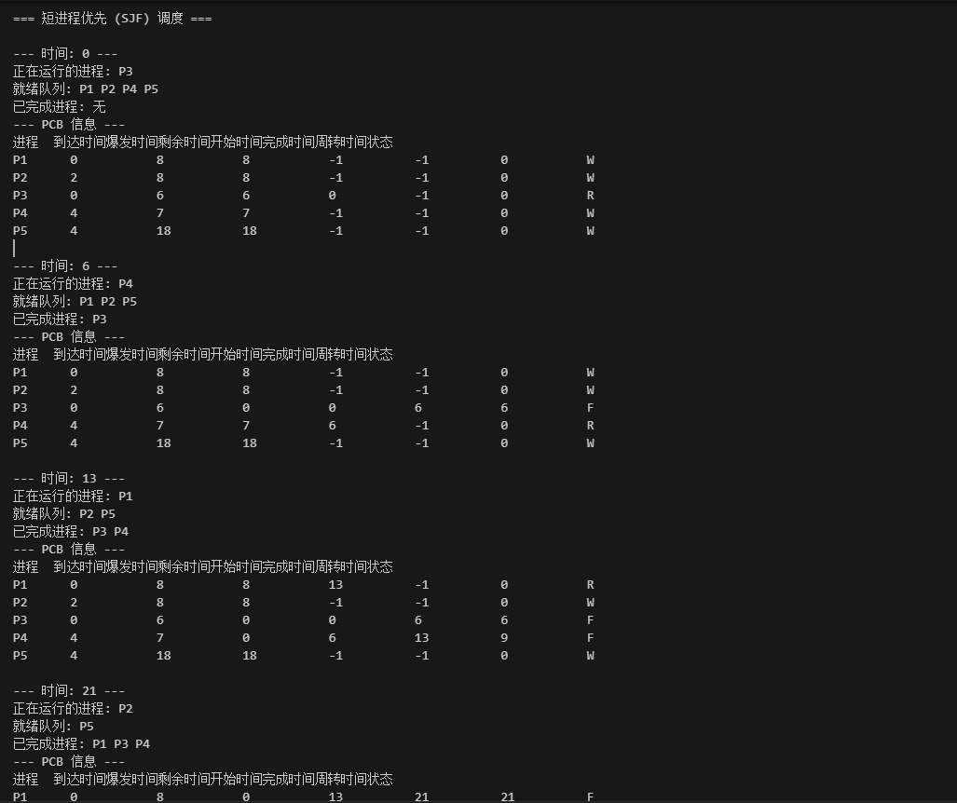

分析：
1. SJF 算法的特点： 描述其优点（如最短的平均周转时间，尤其在非抢占式情况下）和缺点（如可能导致长进程饥饿，需要预知进程的运行时间）。结合你的实验数据，说明其是否达到了理论上的最短平均周转时间，以及为什么。
2. RR 算法的特点： 描述其优点（如公平性，适用于分时系统）和缺点（如上下文切换开销，时间片大小的选择对性能的影响）。分析在你的随机进程数据下，RR 算法的平均周转时间表现如何，与 SJF 相比有何差异。
3. HRRF 算法的特点： 描述其优点（如兼顾了作业的等待时间和运行时间，避免了短作业优先的饥饿现象，也比先来先服务算法更优）和缺点（如需要动态计算响应比，计算开销）。结合实验结果，分析 HRRF 算法在平均周转时间上的表现，以及其如何平衡了等待和运行时间。

实验二
实验内容：
利用银行家算法避免死锁，实现系统合理分配资源，加深对进程同步及死锁的理解。

实验要求：
- 假定系统有3类资源A、B、C，初始可用数量分别为A(10个)、B(15个)、C(12个)。
- 系统有5个并发执行的进程，进程调度采用时间片轮转调度算法。
- 每个进程由一个进程控制块（PCB）表示，包含进程名、需要的资源总数（Max）、已分配的资源数（Allocation）、还需要资源数（Need）、进程状态（W/R/B/F）。
- 程序自动生成进程的初始数据（Max和初始已分配的资源，保证合理性）。
- 进程在运行过程中会随机申请资源（随机生成请求的资源数）。
- 如果进程的已分配资源数达到其最大需求，表示该进程可以完成。
- 如果未达到最大需求，则运行一个时间片后，调度其他进程运行。
- 资源分配采用银行家算法来避免死锁。
- 每个进程的状态可以是就绪 W（Wait）、运行R（Run）、阻塞B（Block）或完成F（Finish）状态之一。
- 每进行一次调度，程序都要输出一次运行结果：正在运行的进程、就绪队列中的进程、阻塞队列中的进程、完成的进程以及各个进程的PCB，以便进行检查。

算法流程图(Mermaid)：
graph TD
A[开始] --> B{初始化系统资源和进程PCB};
B --> C{检查是否有进程未完成};
C -- 是 --> D{时间片轮转调度};
D --> E{获取当前运行进程P};
E --> F{P随机请求资源Request};
F --> G{银行家算法安全检查};
G -- 否 (不安全) --> H{P进入阻塞队列};
G -- 是 (安全) --> I{分配资源给P};
I --> J{更新P的PCB};
J --> K{检查P是否完成};
K -- 是 --> L{P进入完成队列，释放资源};
K -- 否 --> M{P进入就绪队列};
M --> C;
H --> C;
L --> C;
C -- 否 --> N[结束];
实验结果：
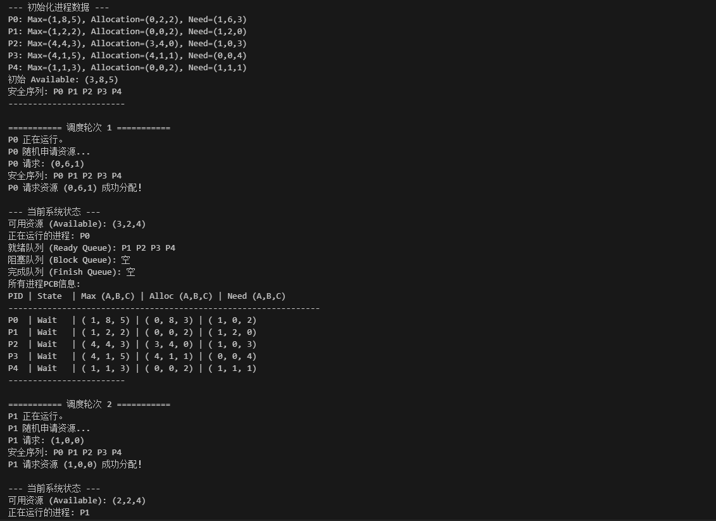

分析：
- 银行家算法的有效性：
在模拟过程中，银行家算法通过is_safe函数和request_resources函数，在每次资源请求时都进行安全性检查。如果分配会导致系统进入不安全状态，则请求会被拒绝，并将进程置入阻塞队列，从而有效地避免了死锁的发生。
即使系统在某次调度中因资源不足导致进程阻塞，但只要系统仍处于安全状态，随着其他进程的完成并释放资源，阻塞的进程有机会被唤醒并继续执行，展现了银行家算法的灵活性。
- 资源分配与进程状态：
程序成功模拟了资源请求、分配以及进程状态的转换（就绪 -> 运行 -> 就绪/阻塞/完成）。
当进程的need向量变为全零时，表示其所有资源需求已满足，进程状态变为完成，并释放其占用的资源，这些资源会归还给available，供其他进程使用。

实验三
实验内容：
了解动态分区分配方式中的数据结构和分配算法，并进一步加深对动态分区存储管理方式及其实现过程的理解。

实验要求：
- 空闲分区通过链表管理，并优先使用空闲区低端的空间。
- 初始内存总大小为 640KB。
- 程序将模拟一个预设的磁盘请求序列。
- 每次分配和回收操作后，需显示当前的作业分配情况及空闲内存分区链。

算法流程图：
graph TD
A[开始] --> B{初始化内存空闲分区链 (一个大分区)};
B --> C{读取下一个操作};
C -- 申请 --> D{选择分配算法};
D -- 首次适应 --> E[遍历空闲分区链，找到第一个足够大的分区];
D -- 最佳适应 --> F[遍历空闲分区链，找到最小的足够大的分区];
E --> G{找到分区?};
F --> G;
G -- 否 --> H[显示“内存不足”，作业等待];
G -- 是 --> I{分配分区};
I --> J{更新已分配分区链和空闲分区链};
I --> K[显示内存状态];
C -- 释放 --> L{根据作业名找到已分配分区};
L --> M{找到分区?};
M -- 否 --> N[显示“作业未分配”，错误];
M -- 是 --> O{回收分区};
O --> P{检查合并空闲分区};
P --> J;
J --> Q[是否有更多操作?];
Q -- 是 --> C;
Q -- 否 --> R[结束];
H --> K;
N --> K;
实验结果：
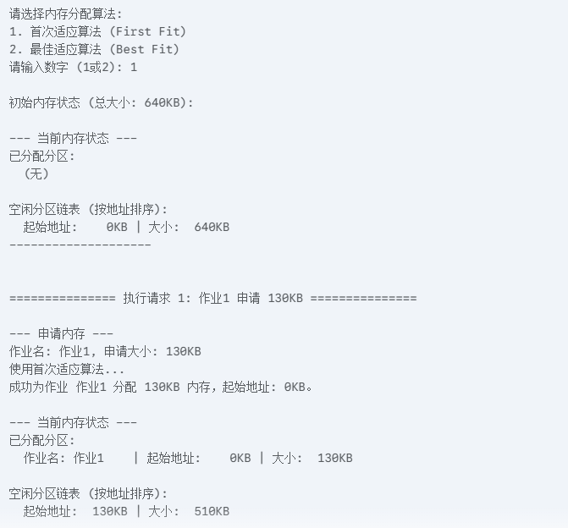
分析：
相比之下，最佳适应算法通过查找最接近请求大小的空闲区来最小化内部碎片，并倾向于保留更大的空闲区。然而，这种策略往往会产生更多分散的、无法被有效利用的微小外部碎片，并且由于需要遍历整个空闲链表，其分配速度相对较慢。
实验结果展示了在特定请求序列下，两种算法在内存利用率和碎片管理方面的不同表现，例如首次适应可能因局部碎片分散而仍能满足后续请求，而最佳适应则可能因为碎片化过于细碎导致部分请求无法满足。这表明动态分区分配算法的选择需综合考虑系统对分配速度、内存利用率以及碎片管理策略的需求。

实验四
实验内容：
了解磁盘调度的基本算法及性能。

实验要求：
- 系统产生一系列磁盘请求（10个）。
- 分别给出先来先服务算法、最短寻道时间优先算法、扫描(SCAN)算法和循环扫描(C-SCAN)算法时磁头移动顺序。
- 计算各种算法下的磁头的平均移动磁道数。
- 假设磁头刚从 80 磁道移到 100 磁道，初始位置为 100 磁道，且初始方向是向磁道号增大的方向。

算法流程图：
graph TD
A[开始] --> B{初始化: current_head = initial_head, total_movement = 0};
B --> C{遍历每个请求 request in requests[]};
C -- For each request --> D{计算寻道距离: seek_distance = abs(request - current_head)};
D --> E{total_movement += seek_distance};
E --> F{current_head = request};
F --> G[记录当前服务磁道到序列];
G --> C;
C -- 所有请求处理完毕 --> H[输出寻道序列，总移动磁道数，平均移动磁道数];
H --> I[结束];

实验结果：
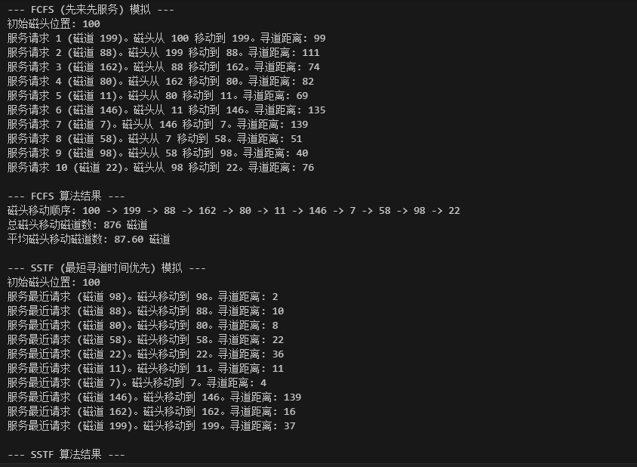

分析：
本次实验通过C语言模拟了四种经典的磁盘调度算法，并对比了它们在相同请求序列下的性能，主要体现在磁头移动的总磁道数和平均磁道数上。假设初始磁头位置为100，并从80磁道移动而来，即初始方向是向上（磁道号增大方向）。

